II ВСЕРОССИЙСКИЙ КОНКУРС

«МОЯ ЛУЧШАЯ МЕТОДИЧЕСКАЯ РАЗРАБОТКА»

Авторы:
Кяримова Татьяна Александровна,
учитель музыки,
Андреева Елена Валерьевна
учитель иностранного языка.
Муниципальное общеобразовательное учреждение
«Средняя общеобразовательная школа №75»
Городской округ Архангельской области «Котлас»

Методическая разработка
«Музыкальная гостиная»

«Музыкальная гостиная»

Тематическое направление: приобщение к культурному наследию.
Актуальность.
В современном мире, насыщенном информационными технологиями, резко снизился интерес к традиционным формам приобщения к культуре. В представлениях детей о главных человеческих ценностях, духовные ценности вытесняются материальными, и среди желаний детей, как правило, преобладают узколичные, материальные. Многие современные дети растут на примитивных музыкальных «шедеврах», единственной целью которых является бездумное подчинение ритму и оглушительной какофонии звуков. Это создаёт обстановку духовной бедности и художественной серости и не способствует гармоничному развитию. Отсюда следует необходимость приобщения подрастающего поколения к основам музыкального наследия, позволяющая молодым людям осознавать свою личность как носителя национальной культуры, выразителя национального менталитета. Через приобщение к музыкальному искусству в человеке активизируется творческий потенциал, идет развитие интеллектуального и чувственного начал, приобщении к художественным ценностям мировой культуры. Восприятие музыки – сложный процесс, требующий от человека внимания, памяти, развитого мышления, разнообразных знаний. Музыка, как и любое другое искусство, способно воздействовать на всестороннее развитие ребенка, приобщение его к культурному наследию, побуждает к нравственно – эстетическим переживаниям, к активному мышлению.
Целевая аудитория: обучающиеся 6-7 классов.
Цель: воспитание эстетического вкуса и культуры музыкального восприятия у обучающихся.
Задачи:
1) формировать культурообразное мышление обучающихся на основе интеграции знаний, полученных на уроках музыки и английского языка;
2) дать сведения о развития рока как музыкального направления;
3) закрепить и обобщить знания о музыке с помощью изученных произведений различных жанров в процессе музыкально-исполнительской деятельности;
4) развитие понимания особенностей произведений музыки;
5) развитие творческих способностей учащихся.
Планируемые результаты.
Обучающиеся в ходе занятия:
- обобщат знания о музыке посредством изучения произведений
различных жанров в процессе музыкально-исполнительской деятельности;
- узнают о музыкальном направлении как рок на примере группы «Beatles»;
- получат возможность понимания взаимосвязи музыки, как вида искусств, и языкознания;
- активизируют развитие интеллекта и творческих способностей.
Возрождение престижа высокой музыки как необходимого условия формирования духовно зрелой, образованной и социально значимой личности будет способствовать повышению культурного уровня, формированию мировоззрения, гражданской и нравственной позиции, воспитанию чувства гордости и ответственности за культурное наследие Родины.
Форма проведения.
«Музыкальная гостиная» - форма проведения внеклассного мероприятия, как форма организации досуга, в которой органично сочетаются обучение и воспитание, используется нами часто. С одной стороны, это способствует формированию у ребенка различных представлений о сущности тех или иных явлений, развивает определенные умения и навыки, а с другой стороны, формирует нравственные качества личности человека, такие как целеустремленность, личностную и познавательную активность, умение взаимодействовать с детьми, оказывать взаимопомощь, сотрудничать. Дети с удовольствием участвуют в этой деятельности. Сама новизна позиции ученика обеспечивает эмоционально положительное отношение к ней. Это и воздействует на общее развитие подростков: формируется эмоциональная сфера, совершенствуется мышление, развиваются музыкальные способности, предоставляется возможность для проявления индивидуальных творческих способностей. В данном мероприятии активно принимает участие учитель английского языка.
Педагогические технологии, методы, приемы, используемые для достижения планируемых результатов:
- метод межпредметной интеграции музыки и английского языка как средства интеллектуального и творческого развития школьников;
- задания с целью выражения личностного отношения к искусству, миру, людям, самому себе;
- музыкально-исполнительская деятельность учителя и учеников;
- создание творческой ситуации на уроке.
Этапы реализации
- Постановка задачи.
- Информационно - проблемная беседа
- Работа в группах
- Музыкально-исполнительская деятельность
- Заключительное слово
- Подведение итогов (рефлексия)
Ресурсы, необходимые для подготовки и проведения мероприятия.
Технические и методические ресурсы: кабинет музыки, музыкальный центр, фортепьяно, школьная доска, портрет группы «Битлз», карточки «Название инструментов по-английски», высказывания известных людей о музыке, состав группы симфонического оркестра.
Информационные ресурсы:
- Абдуллин, Э. Б. Музыкально-педагогические технологии учителя музыки: учебное пособие / Э. Б. Абдуллин, Е. В. Николаева. – М.: Прометей, 2005. – 232 с.
- Бажукова, Е.Н. «Современные информационные технологии» // Научно-методический журнал «Музыка в школе». – 2014. – №6.– С. 8–10.
- Лакоценина, Т.П. Современный урок в школе: Ч.6: Интегрированные уроки: научно-практич. пос. для учителей, методистов / Т.П. Лакоценина . – Ростов –н/Д.: Учитель, 2008.-256с.
- Ращупкина, С.В. Музыкальное развитие учащихся как средство формирования музыкально-творческой активности // Научно-методический журнал «Музыка в школе». – 2017.– №2, С. 59-64.
- Интернет-ресурсы.
Описание деятельности участников мероприятия
Мероприятие проводится в кабинете музыки, который оформлен под гостиную, где стоит фортепьяно или синтезатор.
На классной доске: эпиграф «Музыкальное воспитание – это не воспитание музыканта, а, прежде всего воспитание человека» (В.А. Сухомлинский); высказывания известных людей о музыке: «Музыка может изменить мир, потому что она может изменить людей» (Г.Х. Андерсон), «Когда слова заканчиваются, начинается музыка» (Мэрилин Мэнсон), «Музыка – это сильнейшая форма магии» (Боно), «Когда слов недостаточно, говорит музыка» (Генрих Гейне); портрет группы «Битлз»; состав группы симфонического оркестра: струнные смычковые, деревянные духовые, медные духовые, ударные.
Аудио-запись: Симфония 103 «С тремоло литавр»
«Музыкальную гостиную» проводит учитель музыки и учитель английского языка. Дети поделены на группы.

Ход мероприятия
1. Постановка задачи.
Учитель музыки: О, музыка, – язык любви, язык всемирного общенья!..
Как звуки вечные твои нас призывают к пробужденью!
Учитель английского языка: Good morning, dear friends! I hope everybody is nice! How is life? How are you doing? I’m happy to see you.
Учитель музыки: Добрый день! Мы рады вас приветствовать на нашей встрече, которую мы решили посвятить величайшему из искусств – ее величеству Музыке. Любите и изучайте великое искусство музыки. Музыка откроет вам целый мир высоких чувств, страстей, мыслей. Она сделает вас духовно богаче. Благодаря музыке вы найдете в себе новые неведомые вам прежде силы. Вы увидите жизнь в новых тонах и красках. Любителями и знатоками музыки не рождаются, а становятся. Чтобы полюбить музыку, надо, прежде всего ее слушать.
Учитель английского языка: You can see some expressions of famous people about music. Read and find the Russian equivalents of them.
2. Информационно - проблемная беседа
Учитель музыки: Перед вами высказывания известных людей о музыке. Совместите высказывания на русском и английском языках:
1. “Where words fail, music speaks.” Hans Christian Andersen
2. “Music is the strongest form of magic.” Marilyn Manson
3. “Music can change the world because it can change people.” Bono
4. “Where words leave off, music begins.” Heinrich Heine
1.Музыка может изменить мир, потому что она может изменить людей.
2.Когда слова заканчиваются, начинается музыка.
3.Музыка – это сильнейшая форма магии.
4.Когда слов недостаточно, говорит музыка.
Учитель музыки: Как вы думаете - что такое классика?
Ответы
Учитель музыки: «Классика в переводе означает - образец. Классический - образцовый, проверенный временем». Классическая музыка имеет мировую ценность. Именно поэтому классическую музыку слушают всегда. Великий австрийский композитор Франц Йозеф Гайдн впервые выехал за пределы Австрии после 60 лет. Страна, которую он посетил, Англия, впечатлила композитора настолько, что Гайдн сочинил 12 Лондонских симфоний. Одна из них - Симфония 103 «С тремоло литавр»
- Слушание вступления симфонии (музыкальный центр)
Учитель музыки: Как вы думаете, какую картину рисует композитор?
3. Работа в группах. Обсуждение
Учитель музыки: Гайдн – основатель симфонического цикла. Его называют «отцом симфонии». Вспомним состав симфонического оркестра и распределим музыкальные инструменты по группам: струнные смычковые, деревянные духовые, медные духовые и ударные (приложение 1):
Учитель английского языка:
Accordion — аккордеон Bagpipe — волынка
Balalaika — балалайка Bass — контрабас
Basson — фагот Bow — смычок
Brass group — ударные Cello — виолончель
Clarinet — кларнет Cymbals — тарелки
Drum — барабан Drum sticks — барабанные палочки
Flute — флейта Grand piano — рояль
Guitar — гитара Harp — арфа
Horn — рожок Trombone- тромбон French horn - виолончель
Распределяем на доске, называя инструмент по-английски и перемещая карточку с его изображением в нужную группу.
3. Работа в группах.
Учитель английского языка: Несколько инструментов не отнесли ни к одной группе. Это инструменты народного оркестра или самостоятельные инструменты.
Учитель музыки: В 50-е годы прошлого века на Британские острова из-за океана пришел рок-н-ролл. Англичане первыми из европейцев познакомились с этой новой музыкальной культурой. В результате этого знакомства на свет появился новый вариант рок-н-ролла – бит, прославленный творчеством группы «The Beatles», оглушительный успех которой многие критики назвали «британским вторжением». Вы знаете, как перевести слово рок-н-ролл? (крутись - качайся). Это молодежный, эстрадный танец, характерный простой мелодией и однотонным ритмом. Соло в рок-н-ролле ведет электрогитара и саксофон. The Beatles — британская рок-группа, была самым ярким феноменом мировой культуры 60-х годов XX века. (приложение 2). Ее основал весной в 1956 году 15-ти летний Джон Ленон. Вначале она называлась «The Quarrymen». В «золотой» состав британской рок-группы входили: Джон Леннон (фортепиано, ритм-гитара, вокал), Пол Маккартни (бас-гитара, вокал, фортепияно), Ринго Старр (ударные и вокал), Джордж Харрисон (вокал и соло-гитара).
4. Музыкально-исполнительская деятельность
- Учитель английского языка садится за фортепьяно и аккомпанирует,
учитель музыки поет. (У нас учитель английского языка имеет музыкальное образование)
Исполнение песни “Yesterday” (приложение 3)
Yesterday
all my troubles seemed so far away,
Now it looks as though they're here to stay.
Oh, I believe in yesterday.
Suddenly
I'm not half the man I used to be,
There's a shadow hanging over me.
Oh, yesterday came suddenly.
Why she had to go,
I don't know, she wouldn't say.
I said something wrong,
now I long for yesterday.
Yesterday
love was such an easy game to play.
Now I need a place to hide away.
Oh, I believe in yesterday.
Учитель музыки: Большинство людей любят слушать музыку, особенно в школьном и студенческом возрасте. Ведь хорошая песня улучшает настроение и помогает расслабиться или, наоборот, зарядиться энергией! Да и давно уже известно, что прослушивание хорошей музыки — очень полезно для души! Она делает нас немного счастливее в этой жизни! Если вам нравится слушать песни на английском языке, то почему бы не использовать их для развития своего английского? Песенная лирика содержит сюжет, речевые обороты, словарный состав, грамматические структуры, которые мы можем употреблять в разговоре.
Учитель английского языка: Изучение иностранного языка с помощью разучивания песен помогает воспринимать на слух слова, улучшить произношение, пополнить словарный запас. Доказано, что музыка оказывает воздействие на правое полушарие головного мозга, а текст – на левое. Вот почему рифмы текста и приятная музыка надолго остаются в памяти любого человека. Музыка нас сопровождает повсюду. Мы пытаемся вслушаться в текст английских песен и помимо своей воли запоминаем слова, только значение не всегда бывает понятным и очень хочется знать значение каждого слова. Тогда нам на помощь приходит словарь. Выписав незнакомые слова, находим их значение. Иногда автоматически заучиваются целые выражения, что в дальнейшем позволяет мне использовать их в речи.
Попробуем исполнить знакомую нам песню «Ах, этот вечер!» на английском языке.
- Учитель английского языка поет, учитель музыки аккомпанирует (приложение 4).
Ah, this evening
During the day the city as a city
And people like the people around,
But the evening comes,
And suddenly everything changes.
Ha actors’ faces
He puts the mysterious make-up
And Hamlet is suffering,
Again sings Lohengrin.
Ah, this evening, the wicked magician,
Odety forever in a purple coat,
Extinguish the candles, will leave love
But this evening back again.
Again caravel
Bring slaves and wine
In the harbor, which lies dormant
At the bottom of the ocean for a long time.
And again, the voice
Immortal love and proud,
That is similar to the planet,
More people are not open.
It is impossible in this world
To pass, leaving no trace,
But the evening wizard
Remember all of us forever.
And new people
In the distant unknown darkness,
When we do not have,
We will play on the ground.
Ah, this evening, the wicked magician,
Odety forever in a purple coat,
Extinguish the candles, will leave love
But this evening back again.
Extinguish the candles, will leave love
But this evening back again.
- Обучающиеся исполняют песню по группам, по одному куплету.
5. Заключительное слово
Учитель английского языка:
LIFE, believe, is not a dream (Поверь, что жизнь — не снов игра),
So dark as sages say; (Не сказок темный лес).
Oft a little morning rain (Как часто мелкий дождь с утра)
Foretells a pleasant day. (Сулит нам день чудес)!
Учитель музыки: Музыка объединяет людей всех народов и национальностей, раскрывает красоту окружающего мира, делает людей чище и добрее. И как говорил герой всеми любимого фильма: «Все приходящее, а музыка – вечна».

6. Подведение итогов (рефлексия) «Рефлексивная мишень»
На доске нарисована мишень, которая делится на сектора. В каждом из секторов записаны параметры – вопросы рефлексии состоявшейся деятельности. Участник ставит метки в сектора соответственно оценке результата: чем ближе к центру мишени, тем ближе к десятке, на краях мишени оценка ближе к нулю. Затем проводят её краткий анализ.

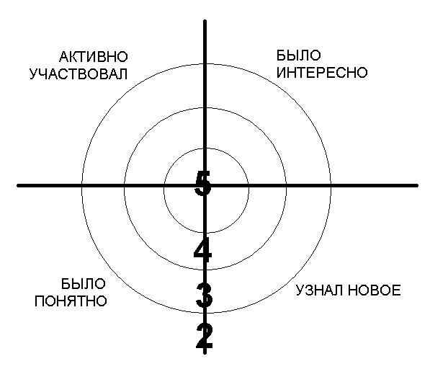

Приложение 1

Карточки - название инструментов
Bass
Balalaika
Bagpipe
Accordion

Brass group
Bow
Cello
Basson
Drum sticks
Drum
Clarinet
Cymbals
Grand piano
Flute
Guitar
Horn

Trombone
Harp
French horn

Группы симфонического оркестра: струнные смычковые, деревянные духовые, медные духовые, ударные.
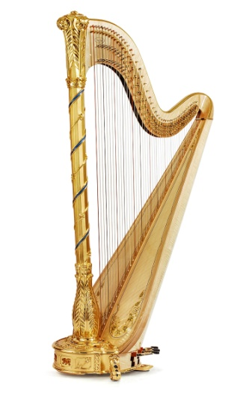
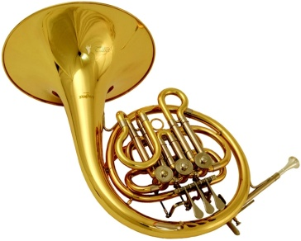
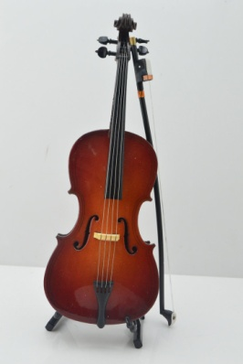
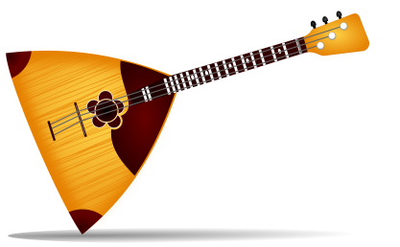


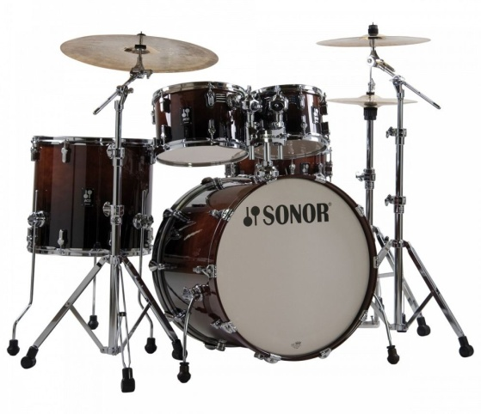
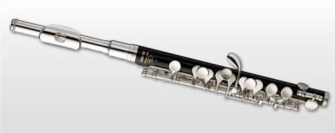
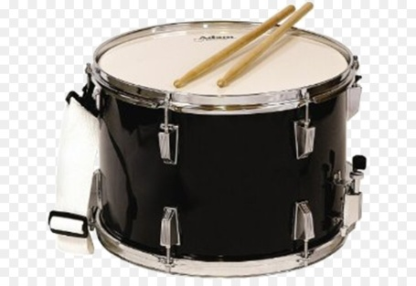
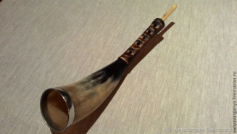
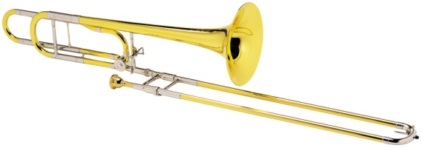

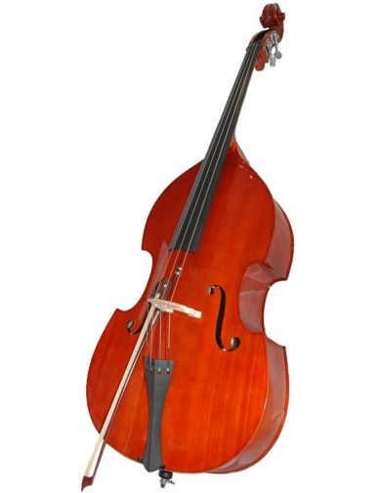
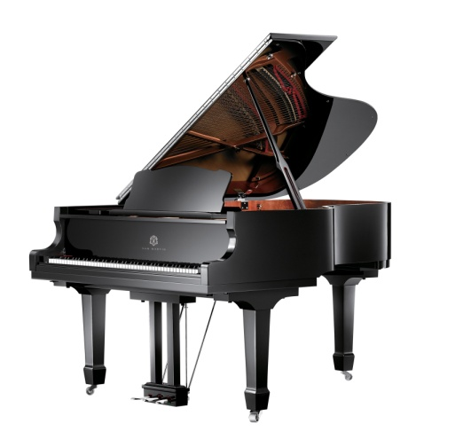
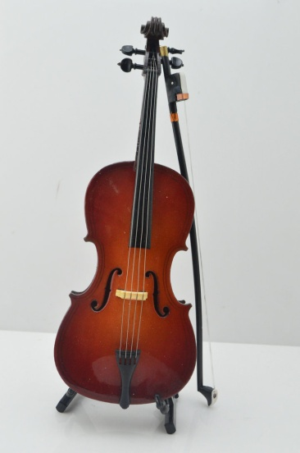
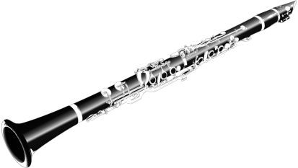
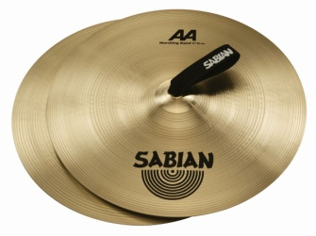

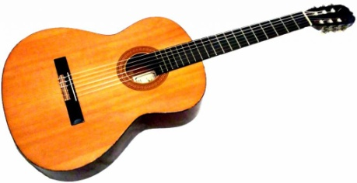
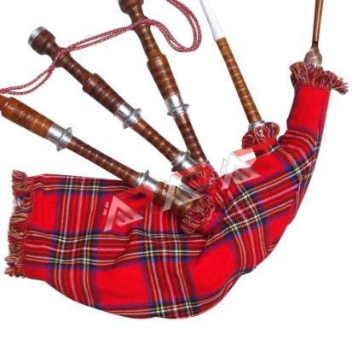

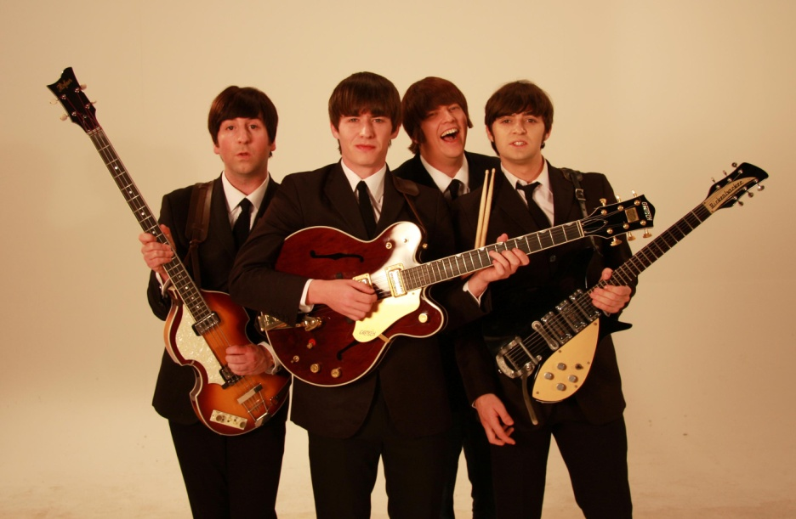
Приложение 2
Группа «The Beatle

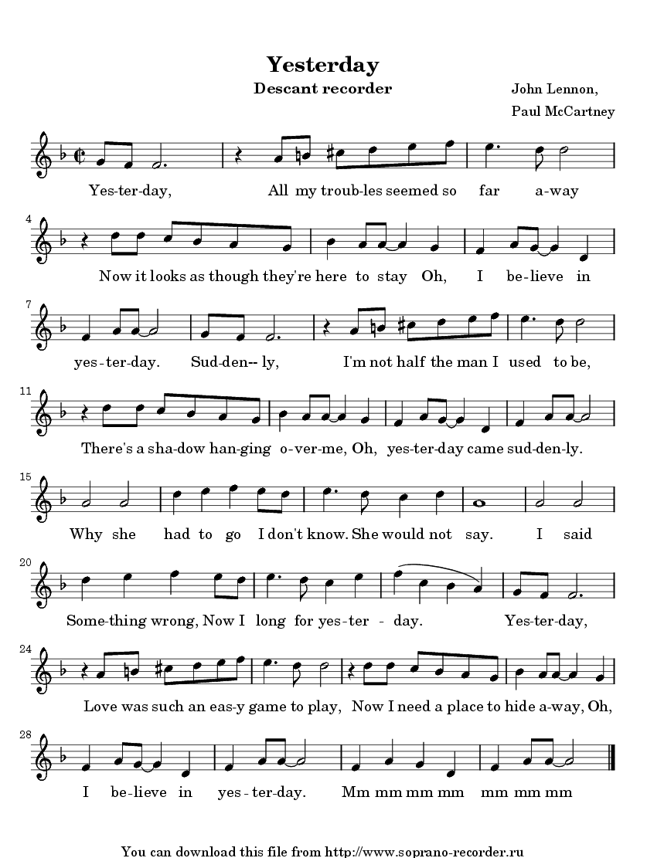
Приложение 3

Приложение 4


